M1  **Anforderungssituation Dinofan Markus**

Die Klasse 6c hat von ihrem Religionslehrer die Hausaufgabe bekommen, ihre Vorstellung von der Erschaffung der Welt durch Gott als Bildergeschichte darzustellen. Dino Fan Markus stellt in der nächsten Stunde der Klasse seine Bildergeschichte vor, und sagt:

„Stellt euch vor, in der Bibel kommen die Dinos ja gar nicht vor. Ich habe sie aber trotzdem dazu gemalt, weil wir doch sicher wissen, dass es sie gab.“ An den Lehrer gewandt, fragt er, ob die denn in der Bibel vergessen wurden. Doch bevor der Lehrer antworten kann, fragt Lotte: „Kann das in der Bibel dann eigentlich stimmen, wenn die Dinos gar nicht vorkommen?“

Der Lehrer gibt die Frage an die Klasse zurück…

*Wie würdest du antworten?*

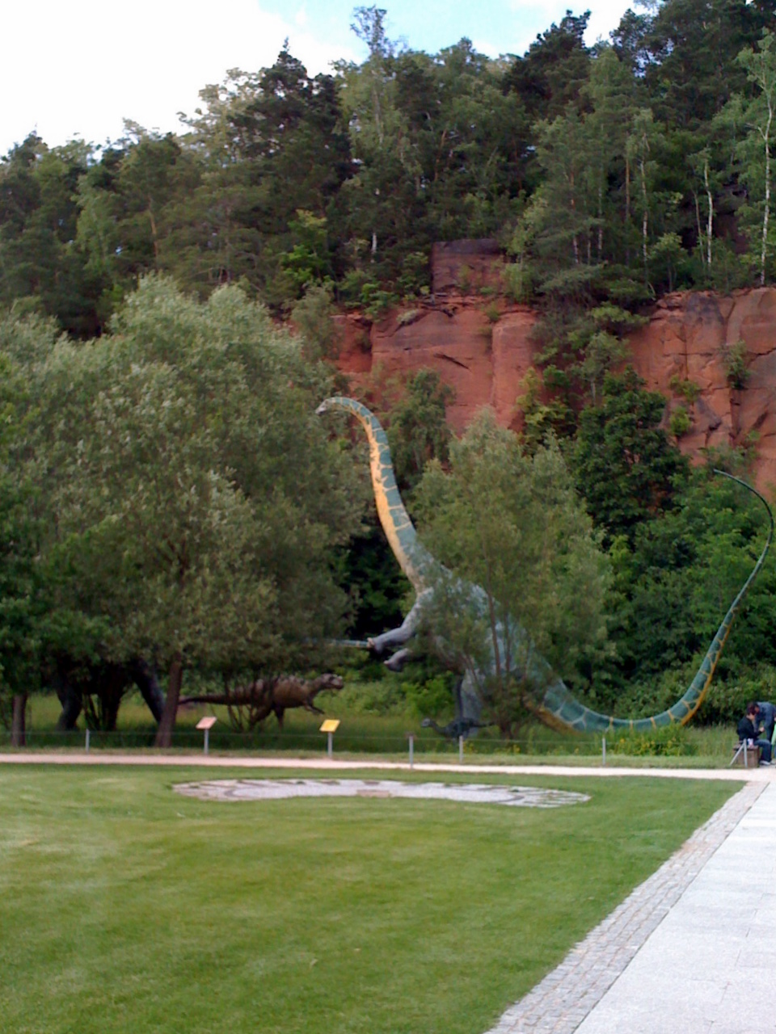

"Dinosaurier Gartenschau Kaiserslautern" by Henriette Fiebig - Own work. Licensed under CC BY-SA 2.0 de via Wikimedia Commons - https://commons.wikimedia.org/wiki/File:Dinosaurier_Gartenschau_Kaiserslautern.jpg#/media/File:Dinosaurier_Gartenschau_Kaiserslautern.jpg; (zugeschnitten)

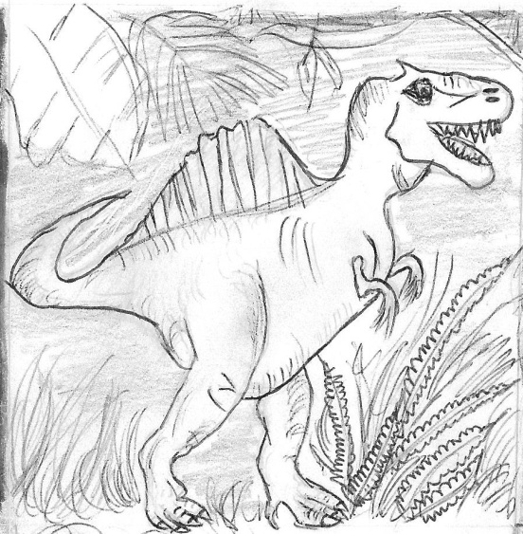M2 **Bilder zur Entstehung der Erde und des Lebens**

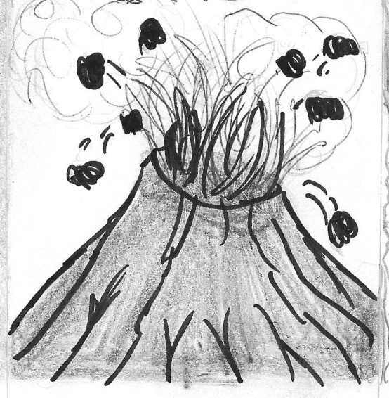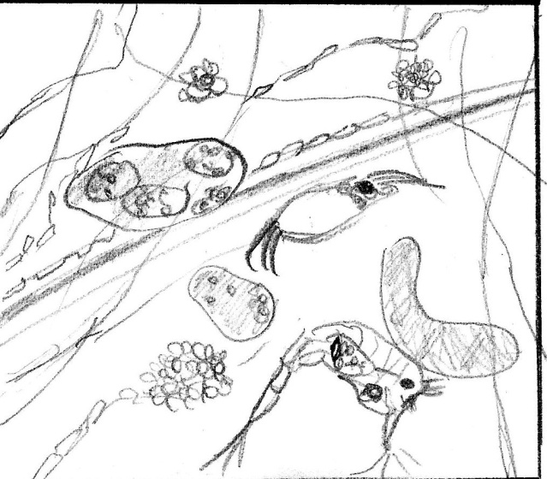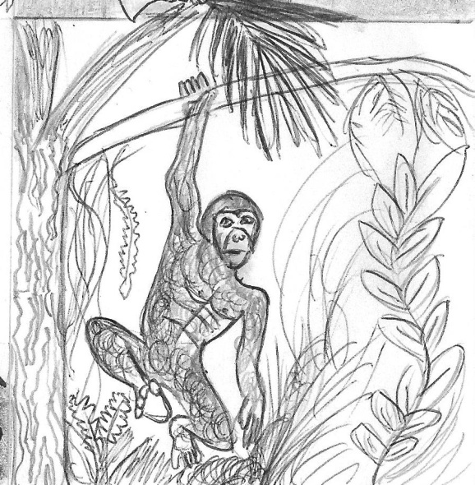****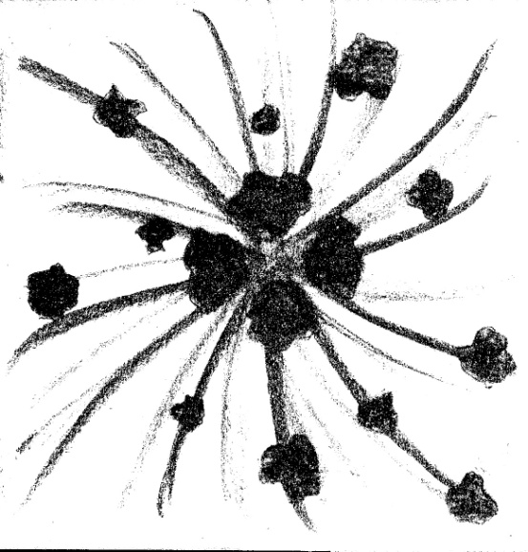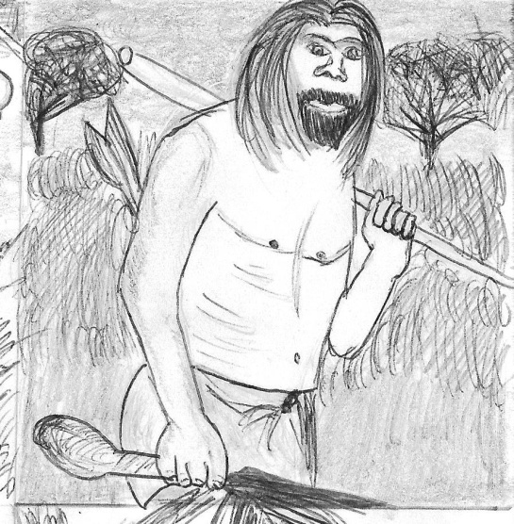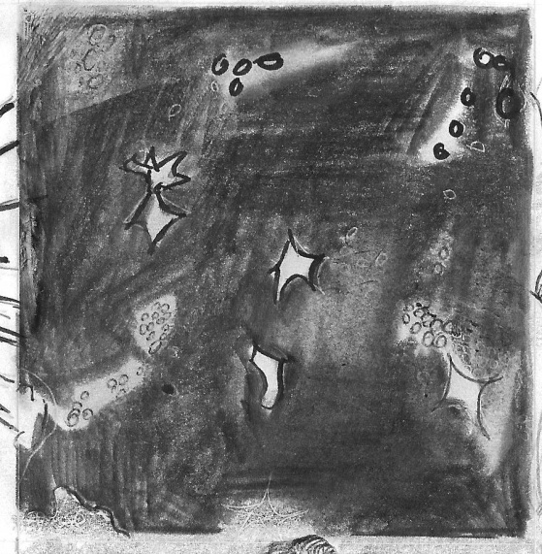

Bilder von Lea Bäuerle und Anna-Lena Flur

M3 **Von der Entstehung der Welt**

Markus´ Interesse wurde geweckt: in seiner abonnierten wissenschaftlichen Juniorzeitung war als „Sonderbeilage“ ein „Plastik- Dinosaurierskelett“. Warum gibt es denn nun keine Dinosaurier mehr?  
Und überhaupt: Warum sehen die Tiere so aus, wie sie aussehen? – Und was war eigentlich ganz am Anfang? Markus setzte sich in die Schulbibliothek und wälzte verschiedene „Was ist Was“-Bücher:

Eigentlich wissen wir nichts direkt über den direkten Anfang. Die meisten Wissenschaftler nannten ihn den Urknall. Am Anfang war alles – und zugleich gar nichts. Noch nicht einmal Raum und Zeit gab es, las er. „Huh… es ist gar nicht so leicht, sich ein `Nichts´ vorzustellen“, dachte Markus. „`Nichts´ zu denken – geht das überhaupt?“

Und doch war auch alles da – aber als reine Energie, als Strahlung. Alles, was später das Weltall, die Planeten und Sonnen geben wird, war in einem einzigen Punkt „verdichtet“. „Wie mag es dort wohl gewesen sein?“, dachte Markus, „wenn ich mir vorstelle, dass ich alle meine Spielsachen in eine winzige Kiste drücken müsste – wow, das ist ziemlich eng!“ Aber da es ja weder Raum noch Zeit gab, war dieser eine „Punkt“ überall, las er weiter. Und vor ca. 13 700 000 000 Jahren, so vermuten die Wissenschaftler, fand der sogenannte „Urknall“ statt: Materie bildete sich aus der Strahlung heraus, Atome[1] entstanden und flogen wie bei einer Explosion auseinander. Es war unheimlich heiß: Eine Sekunde nach dem Urknall betrug die Temperatur ungefähr 100 000 000 000 000°C. Der Raum entstand. Die Zeit entstand. Und ganz langsam wurde es kühler: 400 000 Jahre nach dem Urknall war es schon „richtig kühl“: 6000°C – wie heute noch auf der Oberfläche der Sonne.

Markus überlegte: „Kühl? Naja! Wenn ich unseren Backofen voll aufdrehe bin ich erst bei 300°C. Und da verbrennt schon alles. Wenn ich jetzt noch das Temperaturrad 20mal ganz herum weiterdrehe, dann hätte ich 6000 °C! Und das soll „kühl“ sein?“ Aber jetzt war Markus richtig neugierig geworden und er las weiter…

Während über den Urknall nichts wirklich bekannt ist – alles reine Spekulationen – konnten die Wissenschaftler Folgendes genau berechnen: Das Universum entstand und dehnte sich immer weiter aus. Die Sterne wurden „geboren“: Himmelskörper aus heißem Gas, die „langsam verbrennen“ und dabei von sich aus leuchten und Energie freisetzen. Das meiste, was wir am Nachthimmel sehen, sind eben die Sterne. Durch die Schwerkraft „klumpen“ sie zusammen und bilden „Sternenansammlungen“, sogenannte Galaxien. Die Milchstraße ist wohl die bekannteste Galaxie und unsere „Sonne“ der uns bekannteste Stern. Aber alleine in unserer Milchstraße gibt es ungefähr 200 Mrd. „Sonnen“.

„Das kann ich mir“ gar nicht vorstellen, dachte Markus. Weiter unten las er dann: „Das sind ungefähr so viele Reiskörner, wie in eine große Kathedrale passen.“ In den nächsten 10 Mrd. Jahren kühlte das Universum langsam ab. Und um jede „Sonne“ herum klumpte sich Materie zu anderen Himmelskörpern, z.B. Planeten, zusammen, die um die Sonne „*kreisen*“ und von selbst nicht leuchten. Das ganze Universum dehnte sich währenddessen aber immer weiter aus – und tut das noch immer. Am besten kann man es sich vorstellen wie einen Rosinenkuchen im Backofen, der langsam „aufgeht“. Der Teig (= Raum) dehnt sich immer weiter aus. Die Rosinen (= Galaxien) entfernen sich zunehmend voneinander.

In galaktischen Maßstäben erst vor „relativ kurzer Zeit“, nämlich vor 4,5 Mrd. Jahren, entstand ein besonderer Planet in der Nähe einer Sonne. Nicht zu weit entfernt, so dass alles gefror, aber auch nicht zu nah, dass er zu heiß war. Alles passte zusammen: Eis wurde zu Wasser. Wasser verdampfte und gelangte in die noch lebensfeindliche Atmosphäre. Die Oberfläche des Planeten wurde fest und bildete Berge und Täler, in denen sich Wasser sammelte. Unsere Erde entstand. Die Oberfläche brach auseinander und veränderte sich immer weiter. Vulkane schleuderten heiße Gesteinsbrocken in den Himmel. Im Wasser stiegen Gase und Mineralien auf. Vor 3,5Mrd. Jahre verbanden sich mehrere Moleküle[2] miteinander, sodass winzige Bakterien und erste Lebensformen mit noch einer Zelle entstehen konnten. Später entstanden dann auch Algen, Wasserpflanzen und erste Wassertiere. Diese Lebensformen begannen sich zu vermehren und fortzupflanzen. Ihre Eigenschaften, Fähigkeiten und Aussehen werden durch die Gene bestimmt. Durch zufällige Veränderungen (Mutation) und Neuordnung einzelner Gene bei der Fortpflanzung kommt es dazu, dass jedes Lebewesen einzigartig ist. So entsteht eine große Variation (= Vielfalt) an verschiedenen Lebensformen, aber auch eine große Vielfalt innerhalb einer Art.

Auch Markus dachte: „Ha! Das ist bestimmt auch der Grund, dass nicht alle so aussehen wie ich!“ Und er las weiter:

„Verändert sich die Umwelt, so gibt es immer einige, die damit besser zu Recht kommen und überleben, während andere, die sich nicht anpassen können, aussterben. Dies nennt man Selektion.

Jetzt dauerte es wieder lange Zeit, und erst vor ganz „kurzer Zeit“, wenn man in galaktischen Maßstäben rechnet, nämlich vor etwa 410 000 000 Jahren entstanden auch Lebensformen auf dem Festland: erst Pflanzen, dann kleine Insekten. Die Lebewesen wurden immer komplexer und entwickelten sich nach den genannten Gesetzmäßigkeiten. Die Wissenschaftler nannten dies später „Evolution“ (= Entwicklung).

Vor 300 Mio. Jahren legten Urreptilien, erste echsengroße Landtiere, ihre Eier nicht mehr ins Wasser, sondern an Land. Diese Eier hatten eine feste Schale zum Schutz vor dem Austrocknen, und aus ihnen schlüpften bereits „fertige“ kleine Reptilien – und keine Larven oder Kaulquappen. Und es gab bereits Pflanzen- und Fleischfresser. Aus ihnen entwickelten sich vor ca. 230 Mio. Jahre die ersten Saurier, deren Artenvielfalt (Dinosaurier, Flugsaurier) durch die Anpassung an die Lebensbedingungen entstand. 165 Mio. Jahre lang bevölkerten die Dinosaurier die Erde, bevor die letzten Dinosaurier vor ca. 65 Mio. Jahren ausstarben. Von den Flugsauriern stammen übrigens unsere Vögel heute ab. Erst 63 Mio. Jahre nach dem letzten Saurier entstanden in den Steppen und Savannen Afrikas die Vorfahren der heutigen Menschen. Dabei gab es mehrere verschiedene menschenähnliche Entwicklungslinien. Diese hatten noch mehr Ähnlichkeiten zu Affen, kennzeichneten sich aber durch die Möglichkeit, aufrecht gehen zu können - vielleicht um die hohen Gräser der Savanne zu überblicken? - oder die Fähigkeit, Werkzeuge zu verwenden. Fast alle gingen wieder zugrunde, so wie z.B. der bekannte Neandertaler. Aber aus einer Linie entwickelte sich der der homo sapiens, und damit praktisch wir. Das geschah erst vor ca. 120 000 Jahren. Somit ist unsere Art noch sehr jung.

Markus klappte das Buch wieder zu. Er war noch ganz fasziniert davon, wie die Naturwissenschaften die Entstehung von Welt und Leben auf Grund von messbaren Daten beschreiben und erklären.

(Steffen Volck)

Quellen: (entnommen am 22.11.2015)  
http://www.wissenschaft.de/archiv/-/journal_content/56/12054/1537014/Galaktisches-Portrait/  
http://www.abenteuer-sterne.de/wie-gross-ist-das-beobachtbare-universum/  
http://www.wasistwas.de/archiv-wissenschaft-details/stimmt-es-dass-alle-sterne-auch-sonnen-sind.html  
http://www.wasistwas.de/archiv-wissenschaft-details/was-sind-galaxien.html  
http://www.wasistwas.de/archiv-natur-tiere-details/wie-und-wann-sind-die-dinosaurier-entstanden.html  
http://www.evolution-mensch.de/thema/arten/erectus.php  
http://kosmologie.fuer-eilige.de/urknall.htm  
http://www.planet-schule.de/sf/multimedia-zeitreisen-detail.php?projekt=stammbaum_mensch

M4 **Textfragen Weltentstehung**

1. **Finde heraus, ob die Aussagen zu den Zeilen 8-18 richtig oder falsch sind – und verbessere sie gegebenenfalls:**
2. Zu Beginn der Weltentstehung gab es nichts – nur die Zeit.
3. Durch den Urknall entstehen Raum und die Planeten.
4. **Finde eine Überschrift zu den Zeilen 19-25:**

_______________________________________________

1. **Benenne die richtige Lösung durch Ankreuzen. Notiere dahinter die Nummer der passenden Zeilen im Text.**
2. Galaxien sind:

* Namen für besondere Himmelskörper am Nachthimmel
* Eine Sammlung verschiedener Sonnen.
* Verschiedene Sterne der Milchstraße

1. Das Weltall…

* …dehnt sich noch immer weiter aus,
* … zieht sich im Laufe der Zeit zusammen,
* … bleibt von der Größe immer gleich.

1. Auf der Erde konnte Leben entstehen, weil…

* … das Leben von anderen Planeten auf die Erde kam,
* … die Erde ein Klima mit ausgewogener Hitze und Kälte hatte,
* … Gott das Leben auf der Erde geschaffen hatte.

1. **Unten siehst du einen möglichen Heftaufschrieb.   
   Leider fehlen darin die passenden Fachbegriffe. Bitte ergänze diese:**

__________________________: Das Leben entwickelt sich von einfachen zu komplexeren

Formen immer weiter.

Dies vollzieht sich durch drei „Prinzipien“

1. __________________________: Viele verschiedene Lebensformen, auch innerhalb einer Art, unterscheiden sich voneinander.
2. __________________________: Lebewesen, die sich nicht anpassen konnten, starben deswegen im Laufe der Zeit aus.
3. __________________________: Das Erbgut von Lebewesen verändert sich zufällig und kann neue Eigenschaften herausbilden.
4. **Jurij Alexejewitsch Gagarin war der erste Mensch im Weltall. Nachdem er wieder auf die Erde zurückkam, meinte er: „Ich habe Gott dort oben nicht gesehen!“**

**Setze seine Aussage in Beziehung zur naturwissenschaftlichen Entstehungsgeschichte der Welt: Welche Rolle spielt Gott (nach dem Text) für die Entstehung der Welt?**

**Beschreibe, wie die Naturwissenschaft von der Entstehung der Welt reden. Was wollen sie sagen?**

**Lösungen: Mögliche Textfragen Weltentstehung**

1. **Finde heraus, ob die Aussagen zu den Zeilen 8-18 richtig oder falsch sind – und verbessere sie gegebenenfalls:**
2. Zu Beginn der Weltentstehung gab es nichts – nur die Zeit.

Zu Beginn der Weltentstehung gab es nichts – auch nicht Raum und Zeit.

1. Durch den Urknall entstehen Raum und die Planeten.

Durch den Urknall entstehen Raum und Zeit und die Materie.

1. **Finde eine Überschrift zu den Zeilen 19-25:**  
   __Sterne und Galaxien entstehen________________________
2. **Benenne die richtige Lösung durch Ankreuzen. Notiere dahinter die Nummer der passenden Zeilen im Text.**
3. Galaxien sind:

* Eine Sammlung verschiedener Sonnen. (Z. 28-21)

1. Das Weltall…

✓ …dehnt sich noch immer weiter aus (Z. 36f).

1. Auf der Erde konnte Leben entstehen, weil…

✓ … weil die Erde durch ihre Position in unserem Sonnensystem ein Klima mit ausgewogener Hitze und Kälte hatte (Z. 41f).

1. **Unten siehst du einen möglichen Heftaufschrieb.**

**Leider fehlen darin die passenden Fachbegriffe. Bitte ergänze diese:**

Evolution (=Entwicklung): Das Leben entwickelt sich von einfachen zu komplexeren Formen immer weiter.

Dies vollzieht sich durch drei „Prinzipien“

1. Variation : Viele verschiedene Lebensformen, auch innerhalb einer Art, unterscheiden sich voneinander.
2. Selektion : Lebewesen, die sich nicht anpassen konnten, starben deswegen im Laufe der Zeit aus.
3. Mutation : Das Erbgut von Lebewesen verändert sich zufällig und kann neue Eigenschaften herausbilden.
4. **Juri Alexejewitsch Gagarin war der erste Mensch im Weltall. Nachdem er wieder auf die Erde zurückkam, meinte er: „Ich habe Gott dort oben nicht gesehen!“**

**Setze seine Aussage in Beziehung zur naturwissenschaftlichen Entstehungsgeschichte der Welt: Welche Rolle spielt Gott (nach dem Text) für die Entstehung der Welt?**

Juri Gagarin betont, dass er Gott nicht im Weltall gefunden habe und deutet damit an, dass Gott (deshalb) für ihn keine Rolle spiele. Auch im ganzen Text zur Entstehung der Welt wird Gott nicht erwähnt. Die Naturwissenschaften ziehen nicht Gott, sondern den Zufall bei der Beschreibung der Entstehung der Welt heran.

**Beschreibe, wie die Naturwissenschaft von der Entstehung der Welt reden. Was wollen sie sagen?**

Die Naturwissenschaften versuchen herauszufinden, wie die Welt genau entstanden ist.

M5: **Differenzierende und vertiefende Arbeitsaufträge**

**Gruppe 1: Dinofans 1 – Was geschah mit den Dinosauriern?**

*Benötigtes Material: Was-ist-Was-Bücher über Dinosaurier; Biologiebuch…*

**1. Euer Forschungsauftrag:**

Arbeitet aus dem Material verschiedene Erklärungsversuche heraus, wie die Naturwissenschaften das plötzliche Ende der Dinosaurier begründen.

**2. Präsentation eurer Forschungsergebnisse:**

Gestaltet dazu ein „Informationsplakat“ für eure Klassenkameraden, welche dieses Thema nicht gewählt haben.

**Gruppe 2: Dinofans 2 – Warum sehen die Dinosaurier aus, wie sie aussehen?**

*Benötigtes Material: Was-ist-Was-Bücher über Dinosaurier; Biologiebuch…*

**1. Euer Forschungsauftrag:**

Erklärt anhand von charakteristischen äußerlichen Merkmalen bei Dinosauriern, inwiefern diese eine „optimale Anpassung“ im Hinblick auf die Lebenswelt darstellen.

**2. Präsentation eurer Forschungsergebnisse:**

Gestaltet dazu ein „Informationsplakat“ für eure Klassenkameraden, welche dieses Thema nicht gewählt haben.

**Gruppe 3: Auf den Spuren der ersten Menschen**

*Benötigtes Material: Was-ist-Was-Bücher zum Thema „Mensch“; Geschichtsbuch…*

**1. Euer Forschungsauftrag:**

Erklärt, warum die Menschen vermutlich in Afrika entstanden sind und skizziert die einzelnen Entwicklungsschritte des Menschen ausgehend vom „Vormensch“ bis hin zum „Jetztmensch“.

**2. Präsentation eurer Forschungsergebnisse:**

Gestaltet dazu ein „Informationsplakat“ für eure Klassenkameraden, welche dieses Thema nicht gewählt haben.

**Gruppe 4: Die unglaublichen Entdeckungen des Charles Darwin**

*Benötigtes Material: Was-ist-Was-Bücher oder Zeitschriften über Charles Darwin bzw. Text in KB Religion 1, 2005 S. 42f.*

**1. Euer Forschungsauftrag:**

Arbeitet aus dem Material heraus, wie sich nach Charles Darwin das Leben entwickelt.

**2. Präsentation eurer Forschungsergebnisse:**

Gestaltet dazu ein „Informationsplakat“ für eure Klassenkameraden, welche dieses Thema nicht gewählt haben.

**Zusatzmöglichkeit zur Leistungsdifferenzierung:**

**Gruppe 5*: Woran lässt sich der Urknall heute noch „erkennen“?**

*Benötigtes Material: Was-ist-Was-Bücher zum Thema Kosmologie/ Weltentstehung…*

1. **Euer Forschungsauftrag:**

Arbeitet aus dem Material heraus, was die Naturwissenschaftler dazu gebracht hat, von einem „Urknall“ auszugehen, obwohl ihn keiner selbst „gesehen“ hat. Tipp: Schaue nach Stichworten wie Rotlichtverschiebung, Ausdehnung (Expansion) des Universums.

1. **Präsentation eurer Forschungsergebnisse:**

Gestaltet dazu ein „Informationsplakat“ für eure Klassenkameraden, welche dieses Thema nicht gewählt haben.

**M6**

Romanze

Musik, Text & Arrangement: Daniel „Dän“ Dickopf  
Leadgesang: Clemens

Sie trafen sich am Strand kurz vor dem Sonnenuntergang  
und lächelten und waren leicht verlegen.  
Alles war so neu, sie kannten sich noch nicht sehr lang.  
Er streckte ihr ’nen Rosenstrauß entgegen.  
Sie sagte: „Rosen wecken so romantische Gefühle.“  
Da nickte er und sprach: „Ja, zweifelsohne!  
Da reichen in der Nase ein paar tausend Moleküle  
der Duftstoffe mit Namen ’Pheromone’.“

***Und sie saßen eine ganze Weile schweigend beieinander  
und blickten auf das weite Meer hinaus,  
und blickten auf das weite Meer hinaus.***

Da flüsterte sie: „Schau! Der Mond ist heute riesengroß!  
Die Nacht ist viel zu schön, um je zu enden.  
Es ist hier so romantisch, ich bin schon ganz atemlos!“  
und sie fasste ihn ganz sanft an beiden Händen.  
Er sagte: „Du, der Durchmesser des Monds am Firmament  
ist konstant einunddreißig Bogenminuten,  
also ungefähr ein halbes Grad, das ist ganz evident.  
Es wär’ falsch, verschied’ne Größen zu vermuten.“

***Und sie saßen eine ganze Weile schweigend beieinander  
und blickten auf das weite Meer hinaus,  
und blickten auf das weite Meer hinaus.***

So saßen sie am Meer in dieser warmen Sommernacht.  
Sie griff nach seiner Hand und seufzte leise:  
„Wie wundervoll die Sterne funkeln – es ist eine Pracht!“  
und sie schmiegte sich an ihn auf sanfte Weise.  
Er sah sie an und sagte nur: „Die Sterne funkeln nicht.  
Das wäre ja verrückt, wenn das so wäre!  
Es sieht vielleicht so aus, doch es bricht sich nur das Licht  
in den Schichten oben in der Atmosphäre.“

***Und sie saßen eine ganze Weile schweigend beieinander  
und blickten auf das weite Meer hinaus.  
Und dann ging sie ohne ihn nach Haus’.***

http://wiseguys.de/songtexte/details/romanze/

**M7**

***Fragen zum Lied***

*Zur Lösung darfst du die farbigen Hilfskärtchen mit Zusatzinformationen (M7-1) vorne am Lehrerpult, ein Wörterbuch (Duden) oder Internetrecherche benutzen.*

1. Kreuze an, ob die Aussage zutrifft oder nicht zutrifft: trifft trifft  
    zu nicht zu

Der Mann und die Frau kennen sich bereits seit Jahren. ⃝ ⃝

Als Begründung dafür dient Zeile ______ (Zeilennummer angeben)

1. Kreuze alle zutreffenden Aussagen an:
2. Molekül ist ein anderes Wort für Atom.
3. Ein Molekül besteht aus mindestens zwei Atomen.
4. Molekül bezeichnet eine chemische Verbindung.
5. Ergänze den folgenden Satz:

In Beziehungen sind Rosen als Geschenk ein Symbol für ________________ .

1. Kreuze die richtigen Sätze an: Pheromone ...
2. sind Atome
3. sind Botenstoffe
4. sind langanhaltende Substanzen
5. dienen der Vermittlung von Information
6. Kreuze die zwei zutreffenden Antworten an:
7. Firmament ist ein Wort, um alles das zu bezeichnen, was über der Erde ist.
8. Firmament ist eine Art „Klebstoff“, der dafür sorgt, dass die Sterne nicht vom Himmel fallen.
9. Firmament ist der Ort, von dem man früher glaubte, dass die Gestirne dort angebracht sind.
10. Kreuze an, welche Aussage richtig ist:
11. Eine Bogenminute ist die Zeit, die man braucht, um einen Bogen zu zeichnen.
12. Eine Bogenminute ist eine Maßeinheit, um die scheinbare Größe von Himmelskörpern zu bestimmen
13. Kreuze die richtige Antwort an: Wenn die Frau in Strophe 2 sagt, dass „der Mond heute riesengroß“ ist, meint sie damit, dass
14. der Mond heute besonders dicht zur Erde ist.
15. der Mond zu dieser Jahreszeit größer als sonst ist.
16. der Mond zwar nicht größer ist, aber es eine besondere Nacht für die beiden ist.
17. Kreuze die richtige Antwort an: Wenn der Mann in Strophe 2 sagt, „das ist ganz evident“, meint er damit: Jeder weiß, dass
18. der Mond ein halbes Grad größer ist als sonst.
19. der Mond am Firmament befestigt ist.
20. der Mond jeden Tag gleich groß ist.
21. der Mond unterschiedlich groß ist.

1. In der dritten Strophe greift die Frau nach seiner Hand. Sie tut dies weil ...
2. sie Angst hat zu fallen und sicheren Halt braucht.
3. sie nicht weiß, wo er ist und ihn mit der Hand sucht.
4. sie seine Nähe spüren möchte und verliebt ist.

*Wenn du fertig bist, suche einen Klassenkameraden, der auch fertig ist. Vergleicht und besprecht eure Lösungen.*

**Hilfskärtchen[3]**

**Wie groß und wie schwer ist der Mond?**

Der Monddurchmesser beträgt 3.474 Kilometer am Äquator, das entspricht ungefähr der Strecke von Moskau nach Lissabon. Die Oberfläche des Mondes ist dabei aber nur ein dreizehntel so groß wie die der Erde. Die Mondoberfläche entspricht etwa der vierfachen Größe Europas. Das Volumen der Erde ist etwa 50 mal größer als die des Mondes - so passen etwa 50 Mondkugeln in die Erde.  
Gewogen entspricht das Gewicht des Mondes etwa 1/81 der Erdmasse, das sind 7,348 * 10^22 kg. Auf dem Mond wiegt alles nur ein 1/6 wie auf der Erde. Wenn du auf der Erde 60 kg wiegst, dann wiegst du auf dem Mond nur 10 kg - du hast aber dieselbe Masse! Und deine Muskelkraft bleibt auch gleich, so dass du auf dem Mond große Sprünge machen kannst.  
Schaut man in den Himmel, sieht der Mond so groß wie die Sonne aus, dabei ist die Sonne 400-mal größer als der Mond, aber sie ist auch 400mal weiter entfernt als der Mond.

(Quelle: http://www.wasistwas.de/archiv-wissenschaft-details/wie-gross-und-wie-schwer-ist-der-mond.html)

**Scheinbare Größe**

Die **scheinbare Größe** (oder: scheinbarer Durchmesser) eines Objektes wird in Winkelgrad angegeben. So besteht z.B. ein voller Kreis aus 360 Grad. Ein Grad besteht aus 60 Bogenminuten. Eine Bogenminute besteht aus 60 Bogensekunden. Mit Bogenminuten kann man daher die scheinbare Größe angeben. Die scheinbare Größe der Sonne, die in Wirklichkeit viel größer als der Mond ist, und auch die scheinbare Größe des Mondes, der in Wirklichkeit viel kleiner als die Sonne ist, betragen jeweils ca. 30 Bogenminuten.

**Firmament**, auch Himmelsgewölbe oder Himmelszelt, bezeichnet in den frühen Weltbildern den über der Erde gelegenen Teil des Kosmos. Das Firmament ist das Konzept, den Anblick des sichtbaren („blauen“) Himmels beziehungsweise den Sternenhimmel und eine Fülle astronomischer und Wetterereignisse in ein Modell zu fassen. Der Name steht zu lateinisch firmamentum ‚Befestigungsmittel‘, und beschreibt die Vorstellung, die Sonne und andere Himmelskörper und -erscheinungen wären an diesem festgemacht.

(Quelle: https://de.wikipedia.org/wiki/Firmament)

**Moleküle** bestehen aus mindestens zwei miteinander verbundenen Atomen (oder mehreren). Es sind die kleinsten Teilchen von chemischen Verbindungen, die aus mindestens zwei Bestandteilen (=Atomen) aufgebaut sind und mit Hilfe von chemischen Methoden auch wieder in ihre Bestandteile (= Atome) zerlegt werden können.

**Atome** sind die kleinsten Teilchen der Elemente. Sie sind auf chemischem Wege nicht teilbar. Jedes Element hat eine ihm eigene Art von Atomen.

**Atmosphäre**: Die Atmosphäre ist die Lufthülle der Erde.

**Pheromone** sind chemische Substanzen (Duftstoffe), die von Lebewesen (Individuen einer Art) ausgeschieden werden und das Verhalten eines anderen Lebewesen (Individuums) beeinflussen. Pheromone dienen also als Boten- oder Signalstoffe der Informationsübertragung. Oft handelt es sich dabei um flüchtige Substanzen, die mittels Geruch oder Geschmack wahrgenommen werden.

Das Wort „Pheromon“ kommt aus den beiden altgriechischen Wörtern „pherein” (das „überbringen, übermitteln, erregen“ bedeutet) und „hormon“ (das „bewegen” bedeutet).

Botenstoffe sind Teilchen (d.h. organische Moleküle), die der (biochemischen) Kommunikation = Sprache zwischen Lebewesen dienen. Diese Teilchen bleiben

nicht im Körper, sondern werden in das umgebende Medium (Luft, Wasser) abgegeben.

**M8a**

**„Romanze“ (Wise Guys)**

Aufgabe: *Über welche Dinge reden die Frau und der Mann? Vervollständige die Sätze zu den drei Strophen.*

**Strophe 1**



Die Frau redet über __________________________________

__________________________________________________

Der Mann redet über ________________________________

__________________________________________________

**Strophe** **2**

Die Frau sagt, dass __________________________________,

weil _______________________________________________

Der Mann sagt, dass_________________________________,

weil _______________________________________________

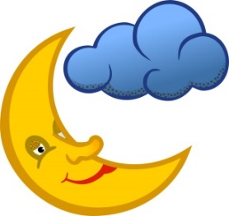

**Strophe 3**

Die Frau sagt, dass __________________________________,

weil _______________________________________________

Der Mann sagt, dass_________________________________,

weil _______________________________________________



**M8b**

Beantwortet die Fragen*: „Wann hat der Mann Recht? Wann hat die Frau Recht?“, indem ihr die folgenden Sätze in Partnerarbeit vervollständigt.*

**Strophe 1**



Der Mann hat Recht, wenn man erklären will, _____________ __________________________________________________

__________________________________________________

Die Frau hat Recht, wenn man ausdrücken will ____________

____________________________________________________________________________________________________

__________________________________________________

**Strophe** **2**

Der Mann hat Recht, wenn ____________________________

__________________________________________________

__________________________________________________

Die Frau hat Recht, wenn _____________________________ __________________________________________________

__________________________________________________

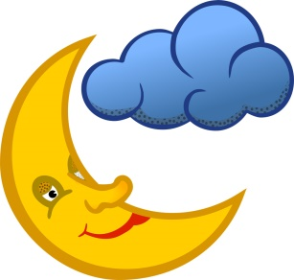

**Strophe 3**

Der Mann hat Recht, wenn ____________________________

__________________________________________________

__________________________________________________

Die Frau hat Recht, wenn _____________________________ __________________________________________________

__________________________________________________



***Zusammenfassung: (gemeinsam in der Klasse ausfüllen)***

* Der Mann hat Recht, weil er _____________________________________________
* Die Frau hat Recht, weil sie ______________________________________________

**M9a**

Aufgabe: *Male, zeichne, schreibe Symbole, Formen, Figuren, Wörter in den Bilderrahmen,*

*die zu dem Sinnfeld passen*.

**Der Bilderrahmen des Mannes im Lied, wenn er vom Mond redet**





**M9b**

Aufgabe: *Male, zeichne, schreibe Symbole, Formen, Figuren, Wörter in den Bilderrahmen,*

*die zu dem Sinnfeld passen*.

**Der Bilderrahmen der Frau im Lied, wenn sie vom Mond redet**





**M10a**

**Tiere - Gruppe A**



1. **Einzelarbeit**: Beschreibe, was ein Hund ist. Erstelle dazu eine Liste mit Aussagen über Hunde.
2. **Partnerarbeit**: Vergleicht eure Lösungen und recherchiert in einem Biologiebuch oder im Internet, was zur Definition eines Hundes gehört. Ergänzt eure Beschreibungen von Aufgabe 1.

**Bildet neue Tandems, wenn möglich mit je einem Vertreter aus Gruppe A und einem aus Gruppe B.**

1. **Partnerarbeit:** In welchen Inhalten ähneln sich eure Beschreibungen? Schreibt diese mit Stichworten auf ein Kärtchen.
2. **Partnerarbeit:** Untersucht, was in Gruppe B zusätzlich über das Haustier ausgesagt wird und bei Gruppe A fehlt. Schreibt diese zusätzlichen Beschreibungen mit einem Stichwort auf ein Kärtchen.

**Zusatzaufgabe**

1. **Partnerarbeit:** Schreibt auf, was man zusätzlich in dem Satz B im Vergleich zu Satz A erfährt:

Satz A: *Peter sagt, Hasso ist ein Hund.*

Satz B: *Peter sagt, Hasso ist ein Köter.*

**M10b**

**Lieblingshaustier - Gruppe B**



1. **Einzelarbeit**: Stelle dir vor, dein Lieblingshaustier ist ein Hund. Er heißt Hasso. Beschreibe dein Lieblingshaustier. Erstelle dazu eine Liste mit Aussagen über deinen Hund.
2. **Partnerarbeit**: Tausche mit einem Klassenkameraden deine Beschreibung zum Lieblingshaustier aus. Vergleicht eure Lösungen und ergänzt eure Beschreibungen von Aufgabe 1.

**Bildet neue Tandems, wenn möglich mit je einem Vertreter aus Gruppe A und einem aus Gruppe B.**

1. **Partnerarbeit:** In welchen Inhalten ähneln sich eure Beschreibungen? Schreibt diese mit Stichworten auf ein Kärtchen.
2. **Partnerarbeit:** Untersucht, was in Gruppe B zusätzlich über das Haustier ausgesagt wird und bei Gruppe A fehlt. Schreibt diese zusätzlichen Beschreibungen mit einem Stichwort auf ein Kärtchen.

**Zusatzaufgabe**

1. **Partnerarbeit:** Schreibt auf, was man zusätzlich in dem Satz B im Vergleich zu Satz A erfährt:

Satz A: *Peter sagt, Hasso ist ein Hund.*

Satz B: *Peter sagt, Hasso ist ein Köter.*

**M11 Ein biblischer Bilderrahmen für den Blick auf die Welt:**

**Die Welt als gutes Haus zum Wohnen, von Gott aufgestellt**

Menschen sagen: „Wir glauben, dass Gott die Welt erschaffen hat.“ Dann kommen neue „Bilderrahmen für den Blick auf die Welt“ ins Spiel. Einer dieser Bilderrahmen lautet etwas folgendermaßen: „Gott will, dass die Welt wie ein gutes Haus zum Wohnen ist.“ Die Bibel spricht von diesem Haus so:

**Ja, so spricht der Herr, der die Himmel erschafft – er ist der Gott, der die Erde bildet und sie macht. Er stellt sie auf. Nicht als Öde (=unbewohnbarer, lebensfeindlicher Ort) hat er sie geschaffen, zum Wohnen hat er sie gebildet. (Jesaja 45, 18 in einer Übersetzung, die sich eng an den ursprünglichen hebräischen Text anlehnt.)**

**Aufgabe:**

1. Ein Künstler bekommt die Aufgabe, das Bild vom „Welthaus“ aus Jesaja 45, 18 zu zeichnen. Gestalte einen Entwurf. Hinweis: Auch wenn dein Entwurf nur ganz einfache Muster hat, sollte er sorgfältig gezeichnet sein. Anstelle einer Zeichnung kannst einen möglichen Entwurf auch mit Worten beschreiben. Was könnte auf dem Bilderrahmen stehen?

Wenn Du noch etwas Zeit hast kannst Du über Aufgabe 2 nachdenken und deine Gedanken aufschreiben.

1. Im ersten Teil des Bibeltextes steht, dass Gott die Welt erschafft (Präsens), nicht aber, dass er die Welt erschuf (Imperfekt). Was könnte das bedeuten?

**M11a Eine Vorlage für einen Bilderrahmen**

**12 Was zum Welthaus gehört. Zum Beispiel….**

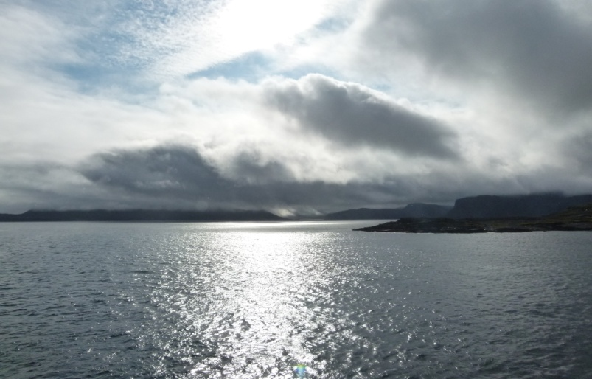

(Licht)

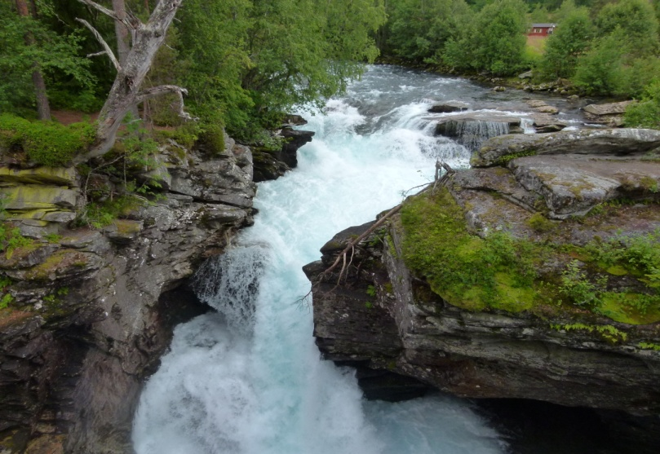

(Wasser)

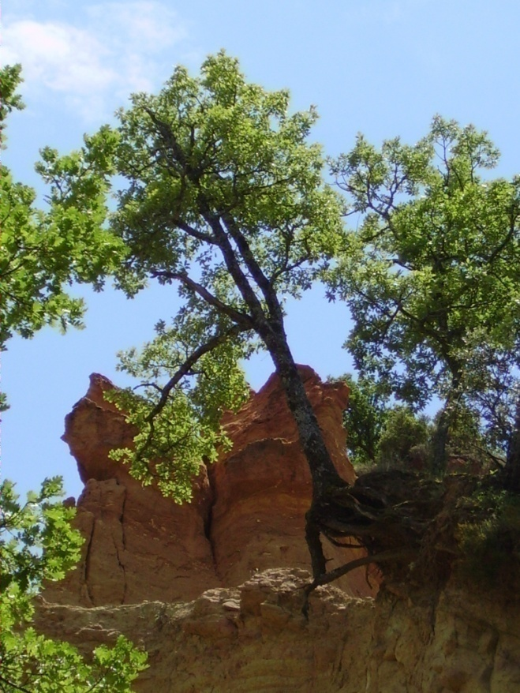

(Pflanzen)

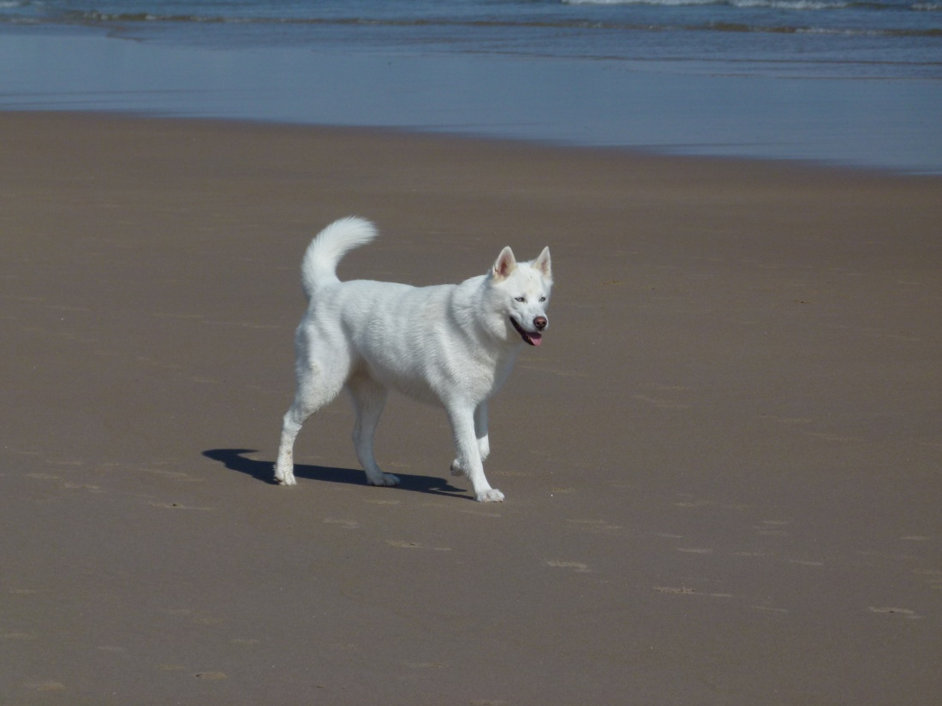

(Tiere)

Das sind nur einige Beispiele dafür, wie vielfältig das „Welthaus“ ausgestattet ist. Sicher fallen dir noch weitere Beispiele ein!

**M14 Text für eine szenische Lesung von 1. Mos. 1, 1-2, 4a**

**(L1)** Am Anfang schuf Gott Himmel und Erde. Und die Erde war wüst und leer, und es war finster auf der Tiefe; und der Geist Gottes schwebte auf dem Wasser.

**(L2)** Und Gott sprach:

**(L3)** Es werde Licht!

**(L1)** Und es ward Licht.

**(L4)** Und Gott sah, dass das Licht gut war.

**(L1)** Da schied Gott das Licht von der Finsternis und nannte das Licht Tag und die Finsternis Nacht.

**(L4)** Da ward aus Abend und Morgen der erste Tag.

**(L2)** Und Gott sprach:

**(L3)** Es werde eine Feste zwischen den Wassern, die da scheide zwischen den Wassern.

**(L1)** Da machte Gott die Feste und schied das Wasser unter der Feste von dem Wasser über der Feste.

**(L4)** Und es geschah so.

**(L1)** Und Gott nannte die Feste Himmel.

**(L4)** Da ward aus Abend und Morgen der zweite Tag.

**(L2)** Und Gott sprach:

**(L3)** Es sammle sich das Wasser unter dem Himmel an besondere Orte, dass man das Trockene sehe.

**(L4)** Und es geschah so.

**(L1)** Und Gott nannte das Trockene Erde, und die Sammlung der Wasser nannte er Meer.

**(L4)** Und Gott sah, dass es gut war.

**(L2)** Und Gott sprach:

**(L1)** Es lasse die Erde aufgehen Gras und Kraut, das Samen bringe, und fruchtbare Bäume auf Erden, die ein jeder nach seiner Art Früchte tragen, in denen ihr Same ist.

**(L4)** Und es geschah so.

**(L1)** Und die Erde ließ aufgehen Gras und Kraut, das Samen bringt, ein jedes nach seiner Art, und Bäume, die da Früchte tragen, in denen ihr Same ist, ein jeder nach seiner Art.

**(L4)** Und Gott sah, dass es gut war. Da ward aus Abend und Morgen der dritte Tag.

**(L2)** Und Gott sprach:

**(L3)** Es werden Lichter an der Feste des Himmels, die da scheiden Tag und Nacht und geben Zeichen, Zeiten, Tage und Jahre und seien Lichter an der Feste des Himmels, dass sie scheinen auf die Erde.

**(L4)** Und es geschah so.

**(L1)** Und Gott machte zwei große Lichter: ein großes Licht, das den Tag regiere, und ein kleines Licht, das die Nacht regiere, dazu auch die Sterne. Und Gott setzte sie an die Feste des Himmels, dass sie schienen auf die Erde und den Tag und die Nacht regierten und schieden Licht und Finsternis.

**(L4)** Und Gott sah, dass es gut war.

**(L4)** Da ward aus Abend und Morgen der vierte Tag.

**(L2**) Und Gott sprach:

**(L3)** Es wimmle das Wasser von lebendigem Getier, und Vögel sollen fliegen auf Erden unter der Feste des Himmels.

**(L1)** Und Gott schuf große Walfische und alles Getier, das da lebt und webt, davon das Wasser wimmelt, ein jedes nach seiner Art, und alle gefiederten Vögel, einen jeden nach seiner Art. Und Gott sah, dass es gut war.

**(L2)** Und Gott segnete sie und sprach:

**(L3)** Seid fruchtbar und mehret euch und erfüllet das Wasser im Meer, und die Vögel sollen sich mehren auf Erden.

**(L4)** Da ward aus Abend und Morgen der fünfte Tag.

**(L2)** Und Gott sprach:

**(L3)** Die Erde bringe hervor lebendiges Getier, ein jedes nach seiner Art: Vieh, Gewürm und Tiere des Feldes, ein jedes nach seiner Art.

**(L4)** Und es geschah so.

**(L1)** Und Gott machte die Tiere des Feldes, ein jedes nach seiner Art, und das Vieh nach seiner Art und alles Gewürm des Erdbodens nach seiner Art.

**(L4)** Und Gott sah, dass es gut war.

**(L2)** Und Gott sprach:

**(L3)** Lasset uns Menschen machen, ein Bild, das uns gleich sei, die da herrschen über die Fische im Meer und über die Vögel unter dem Himmel und über das Vieh und über alle Tiere des Feldes und über alles Gewürm, das auf Erden kriecht.

**(L1)** Und Gott schuf den Menschen zu seinem Bilde, a zum Bilde Gottes schuf er ihn; und schuf sie als Mann und Frau.

**(L2)** Und Gott segnete sie und sprach zu ihnen:

**(L3)** Seid fruchtbar und mehret euch und füllet die Erde und machet sie euch untertan und herrschet über die Fische im Meer und über die Vögel unter dem Himmel und über das Vieh und über alles Getier, das auf Erden kriecht.

**(L2)** Und Gott sprach:

**(L3**) Sehet da, ich habe euch gegeben alle Pflanzen, die Samen bringen, auf der ganzen Erde, und alle Bäume mit Früchten, die Samen bringen, zu eurer Speise. Aber allen Tieren auf Erden und allen Vögeln unter dem Himmel und allem Gewürm, das auf Erden lebt, habe ich alles grüne Kraut zur Nahrung gegeben.

**(L4)** Und es geschah so.

**(L1)** Und Gott sah an alles, was er gemacht hatte.

**(L4)** Und siehe, a es war sehr gut. Da ward aus Abend und Morgen der sechste Tag.

**(L1)** So wurden vollendet Himmel und Erde mit ihrem ganzen Heer.

Und so vollendete Gott am siebenten Tage seine Werke, die er machte, und ruhte am siebenten Tage von allen seinen Werken, die er gemacht hatte.

**(L2)** Und Gott segnete den siebenten Tag und heiligte ihn, weil er an ihm ruhte von allen seinen Werken, die Gott geschaffen und gemacht hatte.

**(L1)** So sind Himmel und Erde geworden, als sie geschaffen wurden.

**M14a Für die Lehrkraft: Erläuterungen zum Aufteilungsvorschlag und zur unterrichtlichen Gestaltung der szenischen Lesung.**

1. **Zur sprachliche Logik bei der Aufteilung des Bibeltextes.**

Die Aufteilung in vier Lesende geht von der (erprobten) Voraussetzung aus, dass ein rezitierendes Lesen aus den vier Ecken des Klassenzimmers heraus didaktisch und mnemotechnisch günstig ist. Die angestrebte und aufgrund von vorgegebenen Textstrukturen nicht immer „lupenreine“ Zuordnungslogik der Lesenden L1-L4 lautet:

* L1: liest die „Erzählebene“ (Was geschieht?)
* L2: liest die kurzen, sich stetig wiederholenden und für das Schöpfungsverständnis von Gen. 1,1-2-4a fundamentalen Passagen vom Sprechen (und Segnen) als Schöpfungshandeln Gottes. Gegen Ende des Schöpfungstextes (7. Tag!) werden längere Passagen gelesen.
* L3: liest die Passagen der direkten Gottesrede.
* L4: liest wiederkehrende und damit stark rhythmisierende Textpassagen, die hauptsächlich den Zeitrhythmus des Gesamttextes prägen.

1. **Zur unterrichtlichen Gestaltung der szenischen Lesung.**

Die Lesenden platzieren sich in verschiedene Ecken des Klassenzimmers.

Es empfiehlt sich je nach Gestimmtheit der Lerngruppe, die Schülerinnen darauf vorzubereiten, dass die szenische Lesung in den Ohren der Hörenden möglicherweise merkwürdig oder seltsam klingt. Damit verbunden werden kann aber der Hinweis, genau hinzuhören und also möglichst präzise wahrzunehmen, was im Text gesagt wird.

**M15 Lied oder Liste? Oder: Was steckt eigentlich in 1. Mos. 1, 1-2, 4a?**

Peter und Marie haben im Religionsunterricht eine Lesung des Textes über Gottes Weltschöpfung in 1.Mos.1 gehört. Nun sollen sie wie „Textdetektive“ noch einige Informationen über den besonderen Aufbau dieses Bibeltextes herausfinden. Beide lesen sich den Text noch einmal gründlich durch. Plötzlich sagt **Peter**: **„Ich finde, der Text klingt wie ein Gedicht oder ein Lied der Freude über Gott den Schöpfer.“**

**Marie** ist da ganz anderer Meinung. Sie sagt: „**Wenn ich genau hinschaue, ist in dem Text eine Liste versteckt. In dieser Liste wird aufgezählt, was es so alles auf der Welt gibt, wenigstens im Großen und Ganzen.“**

Dann sagen beide zueinander: „Lies den Text doch noch einmal genau“

Aufgaben:

1. Sucht Beispiele dafür, dass man in 1. Mos. 1 1-2, 4a sowohl ein Lied der Freude als auch eine „versteckte Liste von allem, was es auf der Welt gibt“ sehen kann. Die untenstehende Tabelle soll euch die Arbeit erleichtern.
2. Wählt zwei Farben aus. Gestaltet dann ***ein*** Bild, in dem in verschiedenen Farben die Beispiele für Peters Einsicht („Der Text ist ein Gedicht über Gott den Schöpfer.“) und für Maries Erkenntnis („Im Text verbirgt sich eine Liste.“) geschrieben sind.

|  |  |
| --- | --- |
| 1. Mos.1,1-2, 4a ist so etwas wie ein Gedicht oder ein Lied der Freude über Gott den Schöpfer. Meine Beispiele dafür sind: | In 1. Mos 1, 1-2, 4a steckt eine Liste von dem, was es im Großen und Ganzen auf der Welt so gibt. Diese Liste sieht etwa so aus: |
|  |  |

**M16 Den naturwissenschaftlichen Blick und den Blick des Glaubens miteinander vergleichen … und dann noch einmal zurück zu Dinofan Markus!**

1. Du hast in den letzten Unterrichtsstunden den naturwissenschaftlichen, aber auch den Blick des Glaubens und der Bibel auf die Welt kennengelernt. Diese beiden Sichtweisen sollen nun in einer Tabelle unter bestimmten Gesichtspunkten miteinander verglichen werden.

Das Problem: In der Tabelle ist einiges durcheinandergeraten. Korrigiere die Fehler und übertrage die berichtigte Tabelle in dein Heft.

|  |  |  |
| --- | --- | --- |
|  | **Naturwissenschaftlicher Blick** | **Der Blick des Glaubens und der Bibel** |
| **Sinnfeld bzw.**  **„Bilderrahmen“** | Worauf geht alles, was existiert, zurück? Warum ist der Mensch etwas Besonderes? Warum sollen wir für unsere Welt dankbar sein? Wozu sind wir auf der Welt? | Aufgrund von Beobachtungen und messbaren Daten versucht man zu erklären, wie die Welt entstanden sein könnte. |
| **Aussageabsicht** | Es soll damit der Glaube an Gott als Schöpfer ausgedrückt werden: Wir loben Gott, dass er uns ein „gutes Haus zum Leben“ erschaffen hat. | Urknall, Mutation, Variation, Selektion, Evolution, Neutralität |
| **Wichtige Fragen** | Glaubensaussage: Glaube an Gott den Schöpfer | Schöpfung, Lob, Metapher „Welthaus“, Lied oder Gedicht |
| **Wichtige Begriffe** | Was können wir über die Entstehung der Welt mit ziemlicher Sicherheit aussagen oder vermuten? Wie hat sich das Leben entwickelt? | Naturwissenschaftliche Erforschung der Welt und ihrer Entstehung |

2. Lies die Aussagen in deiner berichtigten Tabelle genau durch und formuliere dann noch einmal eine Antwort auf die Frage von Lotte, der Klassenkameradin von Dinofan Markus: „Kann das in der Bibel dann eigentlich stimmen, wenn die Dinos gar nicht vorkommen?“

Lösungen:

Zu Aufgabe 1

|  |  |  |
| --- | --- | --- |
|  | **Naturwissenschaftlicher Blick** | **Der Blick des Glaubens und der Bibel** |
| **Sinnfeld bzw. „Bilderrahmen“** | Naturwissenschaftliche Erforschung der Welt und ihrer Entstehung | Glaubensaussage: Glaube an Gott den Schöpfer |
| **Aussageabsicht** | Aufgrund von Beobachtungen und messbaren Daten versucht man zu erklären, wie die Welt entstanden sein könnte. | Es soll damit der Glaube an Gott als Schöpfer ausgedrückt werden: Wir loben Gott, dass er uns ein „gutes Haus zum Leben“ erschaffen hat. |
| **Wichtige Fragen** | Was können wir über die Entstehung der Welt mit ziemlicher Sicherheit aussagen oder vermuten? Wie hat sich das Leben entwickelt? | Worauf geht alles, was existiert, zurück? Warum ist der Mensch etwas Besonderes? Warum sollen wir für unsere Welt dankbar sein? Wozu sind wir auf der Welt? |
| **Wichtige Begriffe** | Urknall, Mutation, Variation, Selektion, Evolution, Neutralität | Schöpfung, Lob, Metapher „Welthaus“, Lied oder Gedicht |

Zu Aufgabe 2

Die Dinosaurier gehören in das Sinnfeld Naturwissenschaften. Die Verfasser der Bibel wussten noch nichts von den Dinosauriern. Dies war aber auch nicht wichtig, da sie in ihren Texten ihren Glauben zum Ausdruck bringen wollten, dass alles, was existiert, letztendlich auf Gott zurückgeht. In ihrem Glauben an Gott den Schöpfer wollten sie ihr Staunen, ihre Freude und Dankbarkeit über alles Erschaffene ausdrücken.

**M17 Viele „Bilderrahmen“ zum Blick in die Welt.**

Wir haben in den vergangenen Stunden ganz verschiedene „Bilderrahmen“ kennengelernt, durch die Menschen auf die Welt und das Leben schauen. Es gibt beispielsweise den „Bilderrahmen“ der Wissenschaft, den „Bilderrahmen“ der Liebe und des Vertrauens und den „Bilderrahmen“ des Glaubens. Unten findest du einige Sätze.

**Aufgabe 1**: Bitte ordne diese Sätze den einzelnen „Bilderrahmen“ zu. Du solltest deine Wahl begründen können. Möglicherweise kannst du manche Sätze verschiedenen „Bilderrahmen“ zuordnen. Achte dann besonders gut auf deine Begründung. Nr. 18 musst du nur bearbeiten, wenn im Unterricht ausführlich über Israels Exil in Babylon gesprochen wurde.

**Aufgabe 2:** Es gibt noch eine leere Zeile. Schreibe einen Satz, der in den vergangenen Stunden eine Rolle gespielt hat, in die leere Zeile und ordne ihn einem der drei Bilderrahmen zu.

**Aufgabe 3:** Wenn Du noch Zeit hast, kannst Du in Deinem Heft Deinen persönlichen „Bilderrahmen des Glaubens“ gestalten.

|  |  |  |  |
| --- | --- | --- | --- |
| Aussage | Bilderrahmen  „Wissenschaft“ | Bilderrahmen  „Liebe und Vertrauen“ | Bilderrahmen  „Glauben an den Schöpfer“ |
| 1. Der Mond geht heute 20.17 Uhr auf. |  |  |  |
| 1. Der Mond ist aufgegangen, die güldnen (goldenen) Sternlein prangen am Himmel hell und klar. (Aus einem Abendlied, das auch im Gesangbuch steht.) |  |  |  |
| 1. Die Welt ist da, weil Gott sie wollte. |  |  |  |
| 1. Im Schatten ist es um 3Grad kühler als in der Sonne. Ich habe das grade gemessen. |  |  |  |
| 1. Du bist die Sonne meines Lebens. |  |  |  |
| 1. Die Welt ist wie ein schönes Haus. Das kann man sehen. Ihre Ordnung ist gut und von Gott gewollt. |  |  |  |
| 1. Gott der Herr ist Sonne und Schild. |  |  |  |
| 1. Du bist halt doch mein Bärchen. |  |  |  |
| 1. Bären sind immer seltener zu sehen. Wir beobachten das seit 20 Jahren. |  |  |  |
| 1. Die Erde ist Milliarden von Jahren alt. Wir können das beweisen. |  |  |  |
| 1. In der Welt ist Gottes Segen wirksam, zum Beispiel bei den Tieren. |  |  |  |
| 1. Gott hält die ganze Welt in seiner Hand. |  |  |  |
| 1. Warum leiden Tiere und Menschen durch die Hand von Menschen, wenn Gott die Welt doch als gutes Haus erschuf? |  |  |  |
| 1. Ich bin mir sicher: Menschen werden klüger werden und sich verstärkt um den Tierschutz kümmern. |  |  |  |
| 1. Ich glaube, dass mich Gott geschaffen hat mit allem, was lebt. (nach Martin Luther). |  |  |  |
| 1. Es ist wie ein großes Geschenk, dass ich diesen wunderbaren Hund habe. |  |  |  |
| 1. Jetzt haben wir den Beweis durch den Bluttest: Unser Hund Hasso hat eine Infektion. |  |  |  |
| 1. Gott der Schöpfer muss nicht kämpfen wie Marduk. |  |  |  |
| 1. Für Dinosaurier gibt es Beweise. Aber das ändert nichts an meinem Glauben. Gott will, dass die Welt wie ein gutes Haus zum Leben ist. |  |  |  |
|  |  |  |  |

M18

**Grundlagen eines Tierschutzes***Farm Animal Welfare Council (1979)*

**Tiere wollen…**

1. *Schutz vor* Hunger, Durst und Fehlernährung.   
2. *Schutz vor* ungeeigneter Haltung.  
3. *Schutz vor* Schmerzen, Krankheiten und   
 Verletzungen.   
4. *Schutz vor* Angst und Stressbelastung.  
5. *Freiheit zur* Ausübung normalen / artgemäßen   
 Verhaltens

(zur besseren Verständlichkeit leicht verändert)  
  
  
  
(nach: http://webarchive.nationalarchives.gov.uk/20121007104210/http:/www.fawc.org.uk/freedoms.htm)

M19 **Christian Adam Dann: Ein Leben für den Tierschutz**

Er wollte Gutes tun. Er wollte ein Leben führen im Sinne Gottes. Er wollte das Leben achten. Und: er war Pfarrer. Christian Adam Dann, so lautete sein Name, der am Heiligabend vor ca 250 Jahren in Tübingen das Licht der Welt erblickte (1758 – 1837). Er war ein frommer Mann. Er wollte, dass wir Menschen in unserem Leben und Handeln Gott auf dieser Erde hier vertreten.

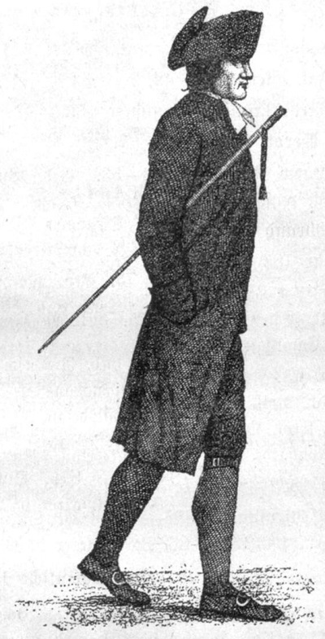Seine Pfarrei war im Zentrum Stuttgarts und aus seinem Arbeitszimmer hatte er einen freien Blick auf die Straße. Und immer wieder empörte es ihn, wenn er einen vorbeifahrenden Kutscher sah, der mit seiner Peitsche auf sein Pferd einschlug. Dann hielt ihn nichts zurück: schnurstracks rannte er auf die Straße, stellte sich dem Wagen in den Weg und stellte den Kutscher kurzerhand zur Rede. In der ganzen Nachbarschaft war der Pfarrer dafür bekannt. Manche belächelten sein Eintreten für die „dummen Tiere“ – sahen doch viele in den Tieren damals reine „fleischliche Maschinen“, ohne Geist und damit auch ohne Anspruch auf eigene „Würde“. Tiere, das waren für sie (Nutz-) Objekte – so wie Gegenstände. Manche wunderten sich, warum er so viel „Herzblut“ zum Schutz der Pferde verwendete. Und wieder manche bewunderten ihn heimlich dafür, dass er seinen Glauben so direkt lebte.

Aber den Glauben so „direkt“ zu leben ist nicht immer so einfach: Im Jahre 1812 sollte Christian Dann eine Trauerpredigt für einen sehr berühmten Stuttgarter Schauspieler halten. Dabei zeigte er Mut und Courage: Ganz unerschrocken kritisierte er in der Predigt den Lebensstil seiner Zeit in der Hauptstadt aufs heftigste und erst recht das „liederliche“ Leben der Theaterspieler.

Mit der Kritik machte er sich viele Feinde. Der württembergische König Friedrich I war so erzürnt, dass er den Pfarrer strafversetzen ließ. Nachdem Christian Dann die erste Stelle ablehnte, sollte er den Zorn nun richtig spüren: Der Pfarrer wurde aus der Stadt Stuttgart in ein kleines Dorf am Rande der Alb (Öschingen) südlich von Tübingen versetzt. Später übernahm er eine Pfarrstelle in Mössingen, einer kleinen Stadt ganz in der Nähe. Seine Predigten waren sehr beliebt: Besonders bei jungen Frauen. Aber auch viele Studenten scheuten sich die Mühe nicht und wanderten sonntags extra aus Tübingen 20 km nach Öschingen, um den Worten des Pfarrers zu lauschen. Zugleich setzte er auch Zeichen durch seine Taten: Er steuerte beim Neubau der Öschinger Kirche sogar ein Sechstel des Gesamtbetrags aus seiner eigenen Kasse bei.

"Christian Adam Dann, Porträt" by Unknown - Julius Hartmann: Chronik der Stuttgarter Hospitalkirche. Stuttgart 1888, Seite 43.. Licensed under Public Domain via Wikimedia Commons - https://commons.wikimedia.org/wiki/File:Christian_Adam_Dann,_Portr%C3%A4t.jpg#/media/File:Christian_Adam_Dann,_Portr%C3%A4t.jpg

Langsam aber sicher krempelte er das Denken seiner Zeit ganz gründlich um. Und alles begann bei einem Spaziergang im Jahre 1821…

In Gedanken versunken schlenderte er an einem Tümpel in Mössingen entlang, wie er es oft zu tun pflegte. Da stieß sein Schuh plötzlich gegen einen weißen, leblosen Körper. Erschrocken blieb er stehen und betrachtete den von Schrotkugeln durchlöcherten Körper einer der beiden Störche, die in einem Nest auf dem Mössinger Kirchturm lebten und dort drei kleine Jungen „groß“ zogen.

Dieses Ereignis ließ Christian Adam Dann nicht mehr los: Was brachte jemanden dazu, einen „dorfbekannten“ Storch zu erschießen? Zu oft hatte er beobachtet, wie Tiere aus Mutwillen, aus Nachlässigkeit oder schlechten alten Angewohnheiten geschunden und gequält wurden. Diesmal war es ganz klar: Reine „Tierquälerei“ hatte die Täter angetrieben. Nun blieben die drei Jungstorche unversorgt zurück.

1822 verfasste Pfarrer Dann einen Aufruf an alle Menschen mit dem Titel: „Bitte der armen Thiere, der unvernünftigen Geschöpfe, an ihre vernünftigen Mitgeschöpfe und Herrn, die Menschen.“ In dem dünnen Büchlein forderte er alle dazu auf, Verantwortung für die Schöpfung zu übernehmen.

Tiere, so schrieb er, seien zwar unvernünftig, aber könnten dennoch Schmerz empfinden. „Wenn wir als Christen aber von Gott bestimmt sind, so ist es doch unser eigener Wunsch, den Tieren den Schmerz zu ersparen. Sind wir wirklich Christen – und nicht nur dem Namen nach – so gehen wir auch freundlich mit den anderen Geschöpfen um.“ Und dies erinnerte auch an ein altes schwäbisches Sprichwort: „Wenn sich ein Bauer bekehrt, so merkt es auch sein Vieh im Stall.“

Tierschutz, so war Christian Adam Dann überzeugt, ist auch eine Forderung der Bibel. Dort heißt es nämlich: „Der Gerechte erbarmt sich seines Viehs; aber das Herz des Gottlosen ist unbarmherzig.“ (Sprüche 12, 10)

Sein Eintreten für den Tierschutz durchzog sein ganzes Leben. 10 Jahre später stellte Pfarrer Dann in einer weiteren Schrift fest: Ist jemand Tieren gegenüber ein- und mitfühlsam, wie mehr wird er es dann auch gegenüber den Menschen sein?

Einer seiner Kollegen war von Pfarrer Danns Aufruf so ergriffen, dass er kurz nach seinem Tod im Jahre 1837 den ersten Tierschutzverein Deutschlands gründete. Und wenig später wurde das „Verbot der Tierquälerei“ sogar ins Strafgesetzbuch übernommen. <Der Pfarrer Christian Adam Dann bewirkte letztendlich, dass bereits direkt nach seinem Tod von einem Kollegen der erste Tierschutzverein Deutschlands gegründet und auch das „Verbot der Tierquälerei“ ins Strafgesetzbuch übernommen wurde. >

Übrigens wurde mit Einführung dieses Gesetzes der Tierschutzverein auch schon wieder geschlossen, da die Menschen dachten, dieser Schutz würde den Tieren genügen. Meinst du das auch?

***Quellen:***Brucker, Renate/ Bujok, Melanie/ Mütherich, Birgit (Hrsg. )u. a.: Das Mensch-Tier-Verhältnis. Eine sozialwissenschaftliche Einführung; Springer VS; Wiesbaden 2015, S. 5.   
Kopp, Eduard: Christian Adam Dann. Der schwäbisch-fromme Pfarrer steht am Anfang der deutschen Tierschutzbewegung; Chrismon 3 (2010); S. 49.  
 http://www.schwaebische-post.de/10244302 (entnommen am 17.11.2015).  
http://www.nwzonline.de/kultur/weser-ems/wie-ein-pfarrer-den-tierschutz-erfand_a_1,0,520642095.html (entnommen am 17.11.2015).  
http://www.umwelt.elk-wue.de/themen-a-z/tierschutz/ (entnommen am 17.11.2015).  
http://www.gemeinde.oeschingen.elk-wue.de/historisches/pfarrer-seit-der-reformation/chr-adam-dann/ (entnommen am 17.11.2015).

M20:  **Warum sind Tiere besonders zu schützen?**

Stell dir vor, du bist Christian Adam Dann. Als frommer Mann willst du in Gottes Wort eine Unterstützung finden, dass Tiere nicht gequält werden dürfen. Folgende Bibelstellen kommen in betracht. Lese die Bibelstelle durch, und nenne den in den passenden Bibelstellen aufgeführten Grund, warum auch Tiere in unserer Verantwortung stehen.

**1. Mose 1, 25:**

**Prediger 3, 18-21:**

**Sprüche 12, 10:**

# Jesaja 66, 3:

**Genesis 2, 15:**

**Römer 13, 10:**

**Sprüche 6,6:**

**Sprüche 6,6:**

**1. Mose 9, 9-10:**

**Ps 147, 7-9:**

**Genesis 2, 19:**

**Textblatt für die Lehrerin/ den Lehrer:**

**Bibelstellensammlung**

**1. Mose 1, 25:**Und Gott machte die Tiere des Feldes, ein jedes nach seiner Art, und das Vieh nach seiner Art und alles Gewürm des Erdbodens nach seiner Art. Und **Gott sah, dass es gut war.**

**Sprüche 12, 10:**

Der Gerechte erbarmt sich seines Viehs; aber das Herz der Gottlosen ist unbarmherzig.

**Prediger 3, 18-21:**  
Ich sprach in meinem Herzen: Es geschieht wegen der Menschenkinder, damit Gott sie prüfe und sie sehen, dass sie selber sind wie das Vieh. 19 Denn es geht dem Menschen wie dem Vieh: wie dies stirbt, so stirbt auch er, und sie haben alle einen Odem, und der Mensch hat nichts voraus vor dem Vieh; denn es ist alles eitel. 20 Es fährt alles an einen Ort. Es ist alles aus Staub geworden und wird wieder zu Staub. 21 Wer weiß, ob der Odem der Menschen aufwärts fahre und der Odem des Viehes hinab unter die Erde fahre?

**Jesaja 66, 3:**   
Wer einen Stier schlachtet, gleicht dem, der einen Mann erschlägt; wer ein Schaf opfert, gleicht dem, der einem Hund das Genick bricht; wer ein Speisopfer bringt, gleicht dem, der Schweineblut spendet; wer Weihrauch anzündet, gleicht dem, der Götzen verehrt: Wahrlich, wie sie Lust haben an ihren eigenen Wegen und ihre Seele Gefallen hat an ihren Gräueln, 4 so will auch ich Lust daran haben, dass ich ihnen wehe tue, und ich will über sie kommen lassen, wovor ihnen graut. Denn ich rief und niemand antwortete, ich redete und sie hörten nicht und taten, was mir nicht gefiel, und hatten ihre Lust an dem, woran ich kein Wohlgefallen hatte.

**Gen 2, 15:**   
Und Gott der HERR nahm den Menschen und setzte ihn in den Garten Eden, dass er ihn bebaute und bewahrte.

**Sprüche 6,6:**   
Geh hin zur Ameise, du Fauler, sieh an ihr Tun und lerne von ihr!

**Römer 13, 10:**   
Liebe aber fügt keinem anderen etwas Böses zu

**1. Mose 9, 9-10:**

9 Siehe, ich richte mit euch einen Bund auf und mit euren Nachkommen 10 und mit allem lebendigen Getier bei euch, an Vögeln, an Vieh und an allen Tieren des Feldes bei euch, von allem, was aus der Arche gegangen ist, was für Tiere es sind auf Erden.

**Gen 2, 19**   
Und Gott der HERR machte aus Erde alle die Tiere auf dem Felde und alle die Vögel unter dem Himmel und brachte sie zu dem Menschen, dass er sähe, wie er sie nennte; denn wie der Mensch jedes Tier nennen würde, so sollte es heißen.

**Ps 147, 7-9:**   
Singt dem HERRN ein Danklied

und lobt unsern Gott mit Harfen, /

der den Himmel mit Wolken bedeckt

und Regen gibt auf Erden;

der Gras auf den Bergen wachsen lässt, /

der dem Vieh sein Futter gibt,

den jungen Raben, die zu ihm rufen.

M21

**Arbeitsauftrag:**

Wählt auf der Liste eine Aufgabe zur Vertiefung aus. Danach wird der Text noch einmal vorgetragen. Merkt euch die für eure Aufgabe wichtigen Inhalte, macht Notizen und bearbeitet dann die Aufgabe.

1. 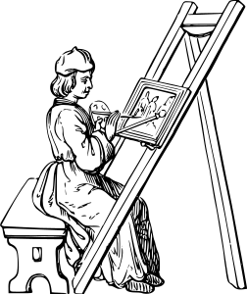**Die Künstler:**   
   Gestalte eine Landkarte zum biografischen Lebensweg C. A. Danns. Gestalte die einzelnen Stationen mit einem kleinen Bild und einem Texthinweis, was sich hier zugetragen hatte.

<a href="https://openclipart.org/detail/231396/artist-2"><img src="https://openclipart.org/download/231396/Artist2.svg" /></a>;

1. **Die Journalisten:**   
   Verfasse ein fiktives Interview der „*Schwarzwälder Nachrichten*“ mit C. A. Dann zum Thema, wie er zum Tierschutz kam.

<a href="https://openclipart.org/detail/182846/newspaper"><img src="https://openclipart.org/download/182846/newspapaer.svg" /></a>

1. **Die Literaten:**   
   Verfasse einen Antwortbrief Danns an die am Anfang erstellte Petition der Tiere, indem du seine Unterstützung der Tierschutzbewegung begründest.

<a href="https://openclipart.org/detail/188339/book-with-picture-and-text"><img src="https://openclipart.org/download/188339/book-eng400px.svg" /></a>

1. 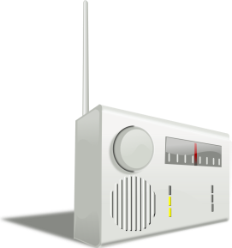**Der Radiomoderator:**   
   Verfasse ein „Hörfeature“ (kurzes Radiostück) zur Frage: „Tierschutz – aktueller denn je?“ Gehe dabei auf das Leben C. A. Danns ein und welche Auswirkungen seine Gedanken für uns heute noch besitzen.

<a href="https://openclipart.org/detail/191149/kitchen-radio"><img src="https://openclipart.org/download/191149/1392872798.svg" /></a>

M22

**Arbeitsauftrag:**

Führt ein (kleines) Tierschutz-Projekt durch, das einen veränderten Umgang mit Tieren zum Ziel hat.

Geht dabei folgendermaßen vor:

➀ **Plant** und **dokumentiert** die Durchführung sorgfältig.

➁ Gestaltet im Anschluss eine Präsentation eures Projekts in Form eines Plakats. Hierauf soll verdeutlicht werden, wie hier mit Tieren, unseren Mitgeschöpfen, verantwortlich umgegangen wird.

Beachtet dabei die Kriterien eines gelungenen **Informationsplakats**.

**Beachtet:**  
 Ziel aller Projekte muss die konkrete Veränderung im Umgang mit Tieren sein.

1. Lange Zeit hielt man die Atome für die allerkleinsten Teilchen, aus denen sich alles zusammensetzt.
2. Ein Molekül ist ein Zusammenschluss von mehreren Atomen.
3. Die Hilfskärtchen werden auf farbiges Papier gedruckt (um zu sehen, wo diese gerade unterwegs sind) und vorne am Lehrertisch ausgelegt. SuS können bei der Bearbeitung der Fragen zum Text diese holen bzw. lesen und legen sie anschließend zurück. Je nach Gruppengröße eine entsprechende Anzahl an Duplikaten bereit-halten.